## BỘ CÔNG THƯƠNG

## TRƯỜNG ĐẠI HỌC KINH TẾ-KĨ THUẬT CÔNG NGHIỆP

## KHOA CÔNG NGHỆ THÔNG TIN



## ĐỒ ÁN 1

## ĐỀ TÀI:QUẢN LÝ CÂU LẠC BỘ BÓNG ĐÁ

# Sinh viên thực hiện:

## PHAN ANH TUẤN

## NGÔ MINH QUANG

## PHẠM MINH QUANG

## HÀ NỘI,

## MỤC LỤC

# LỜI MỞ ĐẦU

Trong giai đoạn công nghệ thông tin mở ra kỉ nguyên mới,kỉ nguyên của trí tuệ nhân tạo với nhiều tính năng cao cấp thể hiện sự vượt trội hơn nữa so với trước đó, qua đó cho thấy công nghệ thông tin vẫn đang hiện diện và đóng vai trò quan trọng không thể thiếu trong tất cả các lĩnh của đời sống con người.

Chính sự quan trọng của công nghệ thông tin trong cuộc sống, nó ảnh hưởng đến mọi lĩnh vực, và một trong số đó lĩnh vực thể thao và môn bóng đá là một trong số đó của lĩnh vực thể thao.Môn thể thao vua này cũng trở nên phổ biến và có mặt trên toàn thế giới cũng nhờ một phần lớn sự phát triển của công nghệ thông tin, sự ra đời của mạng xã hội đã mang môn thể thao vua này đến gần mọi người hơn.Và để môn thể thao vua này tồn tại và phát triển mạnh chính là nhờ sự hậu thuẫn vững chắc của các câu lạc bộ, để các câu lạc bộ phát mạnh mẽ thì không chỉ quản lý dựa vào cách quản lý của con người mà phải cần đến một hệ thống mang tính chặt chẽ, hệ thống và quy cử hơn, lưu trữ được mọi thông tin cần thiết và chính xác.Cùng với đó là ngày nay các câu lạc bộ không chỉ tập trung vào bóng đá mà phát triển nhiều mảng khác với một hệ thống phức tạp hơn vì thế không thể dựa vào mình con người quản lý được hay dựa vào một hệ thống nhỏ được.Mà cần phải dựa vào một hệ thống được xây dựng lớn hơn và đáp ứng được mọi yêu cầu để quản lý được hết câu lạc bộ.

Vì thế, nhận biết được nhu cầu, sự cần thiết đó của một câu lậc bộ bóng đá về một hệ thống để quản lý nhằm hệ thống hóa nó, chúng tôi với mong muốn xây dựng một hệ thống nhằm đáp ứng nhu cầu cấp bách đó.Nhóm chúng tôi đã quyết định xây dựng một hệ thống quản lý câu lạc bộ bóng đá này nhằm giúp các câu lạc bộ có một hệ thống lớn để triển khai quản lý câu lạc bộ một cách khoa học có hệ thống, giúp dễ dàng quản lý mọi thứ trong hệ thống câu lạc bộ, qua đó để phát triển hơn nữa.

# CHƯƠNG 1:MÔ TẢ CÁC CHỨC NĂNG VÀ CÁCH THỨC HOẠT ĐỘNG CỦA HỆ THỐNG

1. **Ý tưởng chương trình**

* Người quản lý, khách hàng có 1 tài khoản riêng để đăng nhập vào chương trình và tài khoản của người quản lý tương ứng với tài khoản admin, có quyền hạn cao nhất.
* Mỗi tài khoản sẽ được cấp một số quyền nhất định như chỉ xem thông tin, được thêm thông tin và cao nhất là admin được toàn quyền xử lý.
* Người quản lý người có toàn quyền, có khả năng chỉnh sửa toàn bộ thông tin của khách, có thể sao lưu và phục hồi cơ sở dữ liệu khi có sự cố xảy ra.
* Phần công cụ tra cứu, hiển thị: đây là phần công cụ mà mọi tài khoản đều có thể sử dụng, có tác dụng như nhau đối với mọi tài khoản, mỗi tài khoản đều có thể sử dụng được bộ công cụ này.
* Cơ sở dữ liệu là phần trung tâm và quan trọng nhất, người quản lý thao tác như thêm, sửa, xóa, cập nhật đều làm việc xung quanh trên kho dữ liệu đó.

1. **Các chức năng của hệ thống**

* **Nhiệm vụ cơ bản**
* Quản lý cầu thủ
* Quản lý ban huấn luyện
* Quản lý lập kế hoạch hoạt động của đội bóng
* Quản lý tuyển trạch cầu thủ mới
* Quản lý phân tích hiệu suất
* Quản lý tài chính
* Quản lý cơ sở vật chất
* Quản lý sự tương tác của người hâm mộ
* **Cơ cấu về tổ chức và nhiệm vụ**
* **Chức năng quản lý cầu thủ:** Điều này liên quan đến việc đăng ký cầu thủ, hợp đồng, chuyển nhượng và theo dõi hiệu suất.Nó bao gồm các chi tiết như hồ sơ cầu thủ, số liệu thống kê, báo cáo chấn thương và đàm phán hợp đồng.
* **Chức năng quản lý ban huấn luyện:** Phần này liên quan đến quá trình tuyển, đăng ký ban huấn luyện, bao gồm các chi tiết như hồ sơ các huấn luyện viên, các hợp đồng kí kết.
* **Chức năng quản lý lập kế hoạch hoạt động của đội bóng:** phần này của hệ thống liên quan đến việc lên lịch các trận đấu, các buổi tập luyện và các sự kiện khác. Nó đảm bảo rằng không có xung đột và người chơi cũng như nhân viên được thông báo chính xác về lịch trình của họ.
* **Chức năng quản lý tuyển trạch cầu thủ mới:** Thành phần này hỗ trợ tìm kiếm nhân tài mới, theo dõi những tân binh tiềm năng và quản lý quá trình tuyển dụng. Nó bao gồm cơ sở dữ liệu về người chơi, báo cáo trinh sát và công cụ phân tích.
* **Chức năng quản lý phân tích hiệu suất:** phần này liên quan đến phân tích hiệu suất của người chơi và đội thông qua phân tích dữ liệu và phân tích video. Nó giúp huấn luyện viên đưa ra quyết định sáng suất về chiến thuật, lựa chọn cầu thủ và chế độ tập luyện.
* **Chức năng quản lý tài chính:** Module này xử lý các giao dịch tài chính, bao gồm doanh thu từ việc bán vé, tài trợ, hàng hóa và chuyển nhượng cầu thủ, lương nhân viên, bảo trì cơ sở vật chất và các chi phí vận hành khác.
* **Chức năng quản lý cơ sở vật chất:** Module giám sát việc bảo trì và sử dụng các cơ sở đào tạo, sân vận động và cơ sở hạ tầng khác thuộc sở hữu của câu lạc bộ.
* **Chức năng quản lý sự tương tác của người hâm mộ:** Khía cạnh này tập trung vào việc tương tác với người hâm mộ thông qua nhiều kênh khác nhau như mạng xã hội, bản tin và sự kiện. Nó có thể bao gồm các tính năng như bán vé, bán hàng hóa, diễn đàn người hâm mộ và các chương trình khách hàng thân thiết.

1. **Cách thức hoạt động**

* **Quản lý cầu thủ**
* Hệ thống sẽ quản lý tất cả các cầu thủ thuộc quyền sở hữu của câu lạc bộ, tất cả các thông tin về cầu thủ như quốc tịch, tuổi, chiều cao, cân nặng,vị trí thi đấu và các chỉ số về chuyên môn riêng của từng cầu thủ cùng với thông tin hợp đồng sẽ được lưu trữ trên hệ thống.
* Khi một cầu thủ mới được chiêu mộ tất cả các thông tin của cầu thủ này sẽ được thêm mới trên hệ thống và ngược lại khi một cầu thủ hết hạn hợp đồng thì tất cả thông tin sẽ tạm bị ẩn, nếu cầu thủ đó kí hợp đồng mới thì thông tin sẽ được cập nhật mới, còn không thì tất cả thông tin dữ liệu của cầu thủ này sẽ bị xóa khỏi hệ thống.
* Phần này của hệ thống sẽ cho người truy cập xem được các thông tin về cầu thủ muốn kiểm tra,các thông tin về họ tên, số áo, vị trí thi đấu, chân thuận, các chỉ số cá nhân.
* **Quản lý huấn luyện viên**
* Phần này của hệ thống có chức năng quản lý các thông tin về đội ngũ huấn luyện viên, các thông tin như quốc tịch, tên, tuổi, chuyên môn huấn luyện viên, số năm kinh nghiệm, thông tin về hợp đồng, các thông tin này sẽ được lưu trữ trong hệ thống.
* Hệ thống cũng cho phép thêm mới thông tin của một huấn luyện viên và cũng có thể hủy bỏ thông tin một huấn luyện viên trong trường hợp hết hạn hợp đồng không kí mới.
* **Quản lý lập kế hoạch đội bóng**
* Hệ thống sẽ cập nhật thông tin về lịch thi đấu, các trận đấu, các đối thủ sẽ gặp theo các vòng đấu.Lịch thi đấu trận đấu tiếp theo sẽ được hiện lên qua đó giúp người quản lý thông báo cho ban huấn luyện và các cầu thủ sẽ được biết về lịch trận đấu tiếp theo.
* Hệ thống cũng sẽ cập nhật lịch tập luyện để ban huấn luyện và các cầu thủ biết được lịch về các buổi tập, thông tin về thời gian tập luyện, các ca tập cũng sẽ được cập nhật thường xuyên để nắm bắt chính xác nhất.
* Thông tin về các sự kiện ngoài lề như quảng cáo, các sự kiện xung quanh sân cỏ cũng được cập nhật trên hệ thống để thông tin tới thành viên trong câu lạc bộ.
* **Quản lý tuyển trạch cầu thủ mới**
* Đây là mục riêng để hệ thống lưu trữ các số liệu, thông tin về các cầu thủ mà câu lạc bộ đang nhắm tới có ý định mua về, thông tin về các cầu thủ tiềm năng, các cầu thủ phù hợp với vị trí đang thiếu sẽ được cập nhật tại đây .
* Tại đây sẽ lưu trữ quá trình đàm phán, quá trình tuyển dụng, hợp đồng mua cầu thủ.
* Các báo cáo, phân tích về cầu thủ câu lạc bộ đang nhắm tới sữ được lưu trữ tại đây.
* Các công cụ phân tích về cầu thủ sẽ có ở đây để thông qua nó sẽ lựa chọn được cầu thủ phù hợp với câu lạc bộ.
* Hệ thống sẽ cho phép xóa dữ liệu về các cầu thủ không còn có trong ý định mua hay các cầu thủ đã mua được thì sẽ dựa vào các thông tin mà đã khảo sát trước đó để cập nhật lên mục chính.
* **Quản lý phân tích hiệu suất**
* Các thông số của cầu thủ về các trận đấu đã chơi sẽ được lưu tại đấy để qua đó đánh giá và khắc phục để cải thiện cho các cầu thủ.Các chỉ số về chuyên môn của từng cầu thủ cũng sẽ được cập nhật để ban huấn luyện có các giải pháp để huấn luyện với từng cầu thủ đó cho phù hơp, hiệu quả.
* Các số liệu thống kê, video phân tích trận đấu mà đội đã thi đấu sẽ được lưu trữ tại đây để, hệ thống sẽ phân tích được các chỉ số nổi bật của trận đấu, đồng thời báo động các vấn đề của đội bóng để ban huấn luyện và các cầu thủ cải thiện.
* **Quản lý tài chính**
* Các giao dịch về tài chính, doanh thu hàng năm của câu lạc bộ sẽ được cập nhật thống kê trong hệ thống, doanh thu từ tiền bán vé, bán áo đấu, tiền quảng cáo và các doanh thu khác cũng sẽ được thống kê.
* Tiền chi tiêu vào thị trường chuyển nhượng mua bán cầu thủ sẽ được thống kê và cập nhật vào hệ thống, khi mua một cầu thủ thì hệ thống sẽ thông báo số tiền đã chi ra và lưu trũ vào mục chi ra.Ngược lại khi câu lạc bộ bán được một cầu thủ thì sẽ cập nhật số tiền bán cầu thủ.
* Các chi phí như tiền tu sửa sân đấu, cơ sở vật chất cũng sẽ được nhân viên hệ thống cập nhật vào để tính toán chi tiêu hàng năm của câu lạc bộ.
* Các chi phí vận hành câu lạc bộ cũng sẽ được thống kê.
* Hệ thống cũng sẽ tính đến chi phí trả tiền lương cho nhân viên và cập nhật nó lên một mục của hệ thống.
* **Quản lý cơ sở vật chất**
* Hệ thống sẽ được cập nhật thông tin cơ sở vật chất thuộc sở hữu của câu lạc bộ, các học viện đào tạo, sân nhà thi đấu, bảo tàng câu lạc bộ.Các cơ sở sẽ được quản lý và mọi vấn đề sẽ được hệ thống hiển thị để nhân viên có thể quản lý được.
* Nhân viên sẽ cập nhật lên hệ thống vị trí mà cơ sở vật chất cần được tu sửa, tại đây hệ thống sẽ lưu trữ và khi nhân viên kiểm tra sẽ thấy được vị trí cần được cải tạo.
* **Quản lý sự tương tác của người hâm mộ**
* Chức năng này của hệ thống sẽ được nhân viên cập nhật để cho biết mức độ phổ biến của câu lạc bộ trên phương diện truyền thông, các chỉ số tương tác trên mạng xã hội.
* Thông tin về lượng vé bán ra cũng sẽ được cập nhật tại đây, số lượng vé mà người xem mua qua từng trận đấu sẽ được thống kê để kiểm tra mức vé bán ra và doanh thu tiên vé.
* Các chương trình khách hàng thân thiết đến với người hâm mộ sẽ được cập nhật trên hệ thống để kiểm tra mức độ phổ biến đến khách hàng.

# CHƯƠNG 2:PHÂN TÍCH VÀ THIẾT KẾ HỆ THỐNG

1. **Phân tích dự án theo chức năng**
   1. **Mô hình hóa chức năng nghiệp vụ**

* **Biểu đồ phân rã chức năng BFD (Bussiness Function Diagram)**

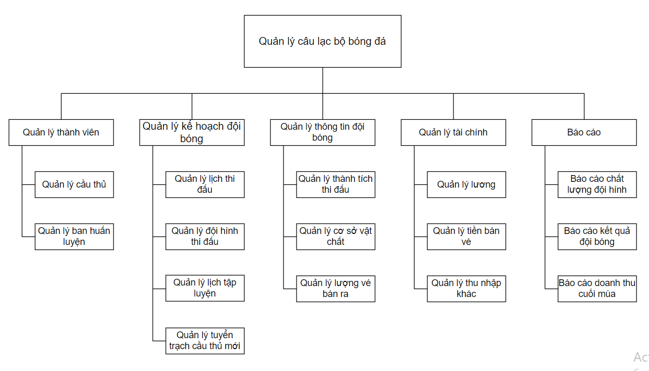

Hình 1.1.Biểu đồ phân rã chức năng

* **Biểu đồ dữ liệu mức mức khung cảnh**

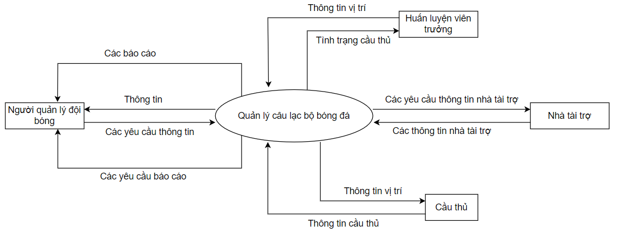

Hình 1.2.Biểu đồ dữ liệu mức khung cảnh

* **Biểu đồ luồng dữ liệu mức đỉnh**

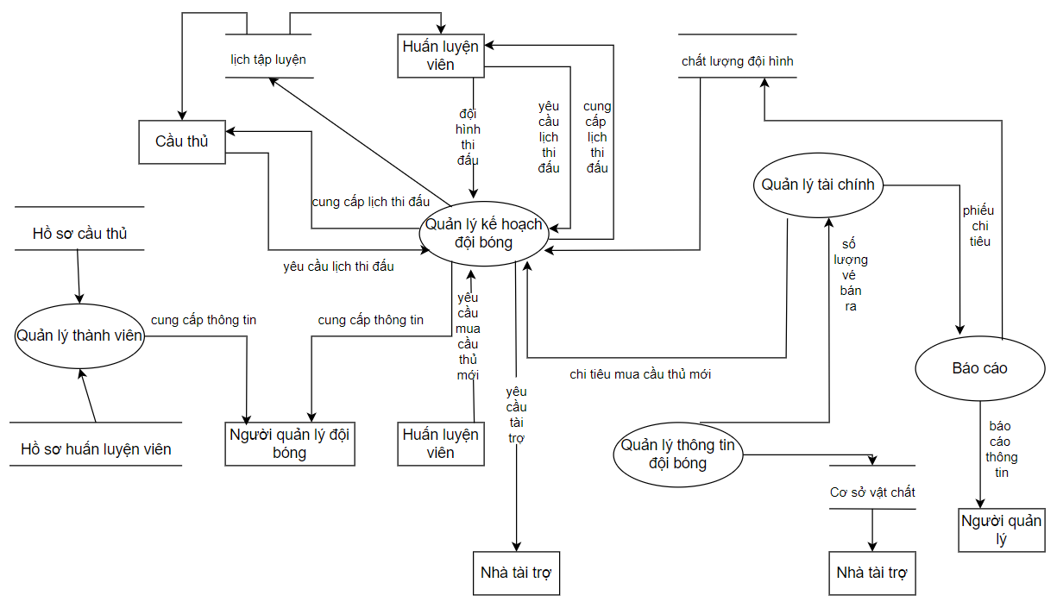

Hình 1.3.Biểu đồ luồng dữ liệu mức đỉnh

* **Biểu đồ luồng dữ liệu mức dưới đỉnh**
* **Biểu đồ luồng dữ liệu mức dưới đỉnh cho chức năng Quản lý thành viên**

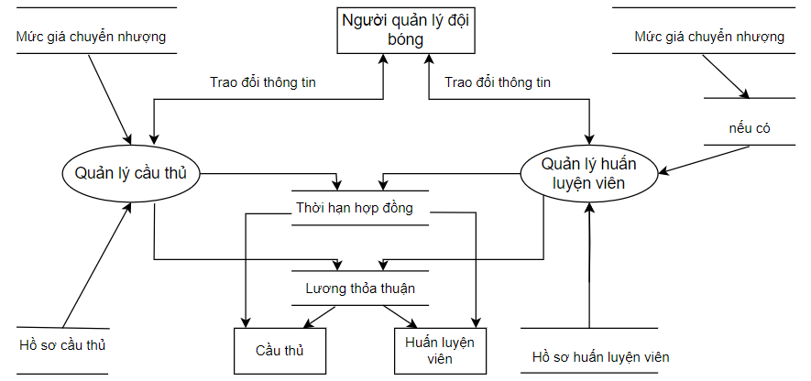

Hình 1.4.Biểu đồ luồng dữ liệu mức dưới đỉnh:Chức năng Quản lý thành viên

* **Biểu đồ luồng dữ liệu mức dưới đỉnh cho chức năng Quản lý kế hoạch đội bóng**

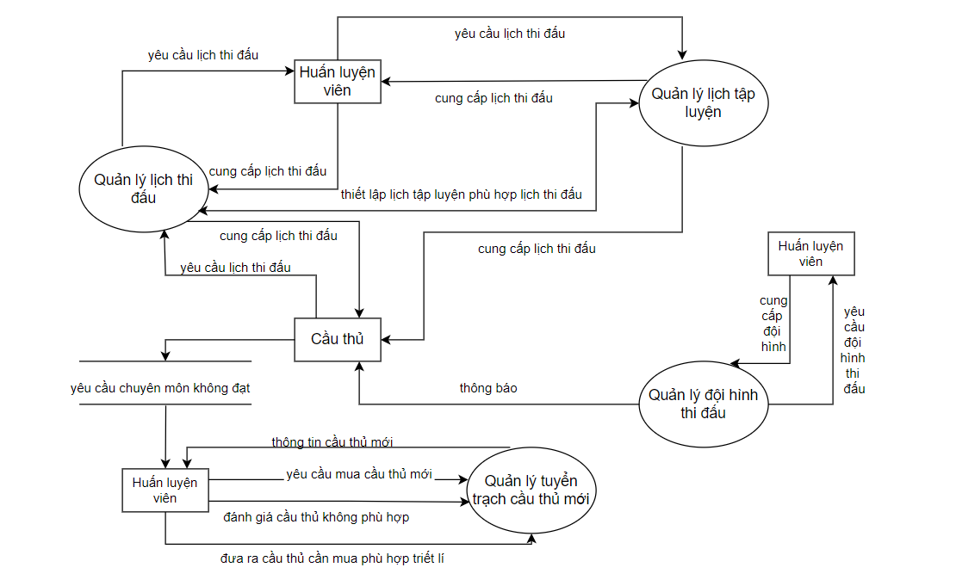

Hình 1.5.Biểu đồ luồng dữ liệu mức dưới đỉnh:Chức năng Quản lý lập kế hoạch đội bóng

* **Biểu đồ luồng dữ liệu mức dưới đỉnh chức năng Quản lý thông tin đội bóng**

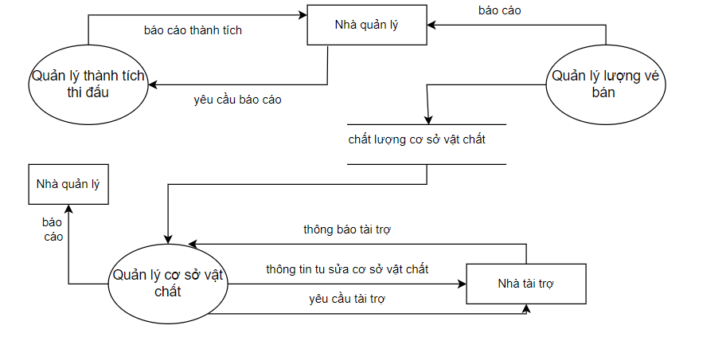

Hình 1.6.Biểu đồ luồng dữ liệu mức dưới đỉnh:Chức năng Quản lý thông tin đội bóng

* **Biểu đồ luồng dữ liệu mức dưới đỉnh chức năng Quản lý tài chính**

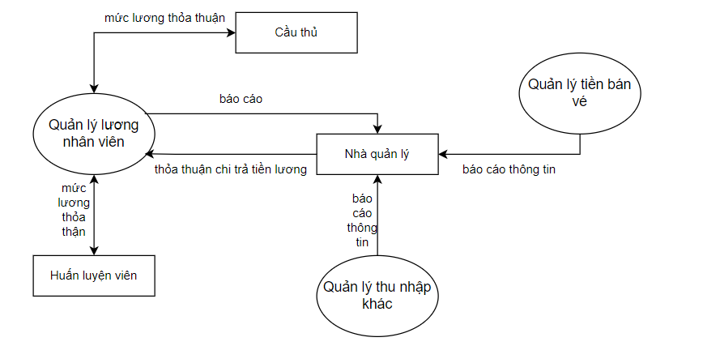

Hình 1.7.Biểu đồ luồng dữ liệu mức dưới đỉnh:Chức năng Quản lý tài chính

* **Biểu đồ luồng dữ liệu mức dưới đỉnh chức năng Báo cáo**

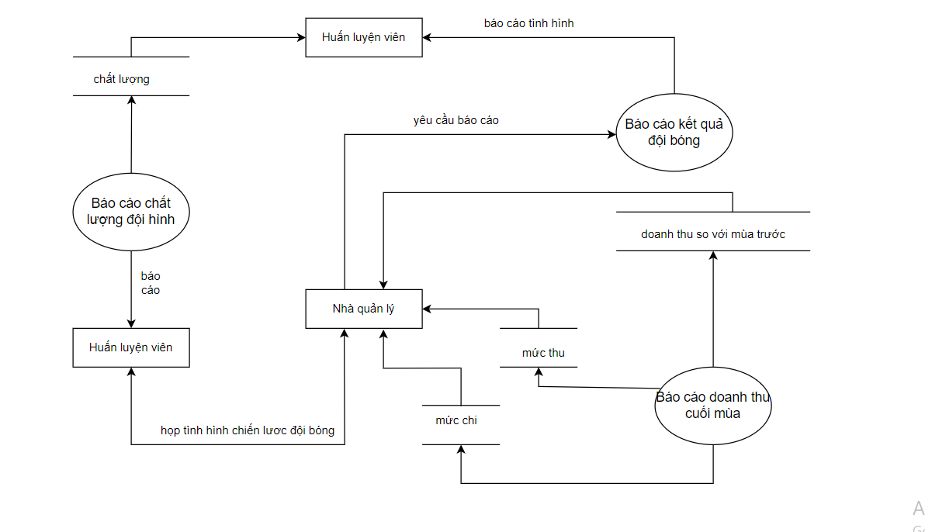

Hình 1.8.Biểu đồ luồng dữ liệu mức dưới đỉnh:Chức năng Báo cáo

1. **Phân tích dự án theo dữ liệu nghiệp vụ**
   1. **Mô hình thực thể liên kết E-R**

* **Tạo các thực thể**

Ta có các thực thể:

* Thực thể **Cầu thủ(CauThu)**: gồm các thông tin về cầu thủ.
* Thực thể **Huấn luyện viên(HLV):** gồm các thông tin về ban huấn luyện.
* Thực thể **Câu lạc bộ(CLB):** gồm các thông tin về câu lạc bộ
* Thực thể **Lịch thi đấu(LichThiDau):** các thông tin về lịch thi đấu của đội bóng.
* Thực thể **Danh sách ghi bàn(DSGhiBan):** lưu trữ thông tin về cầu thủ ghi bàn cho đội bóng.
* Thực thể **Danh sách thẻ phạt(DSThePhat):** lưu trữ thông tin về thẻ phạt của các cầu thủ.
* Thực thể **Thành tích(ThanhTich):** lưu trữ thông tin về kết quả,thành tích của đội.
* Thực thể **Hợp đồng(HopDong):** lưu trữ thông tin về hợp đồng giữa cầu thủ,ban huấn luyện với câu lạc bộ.
* **Kiểu liên kết E-R giữa các thực thể**

**Xét 2 thực thể Cầu thủ và Huấn luyện viên**

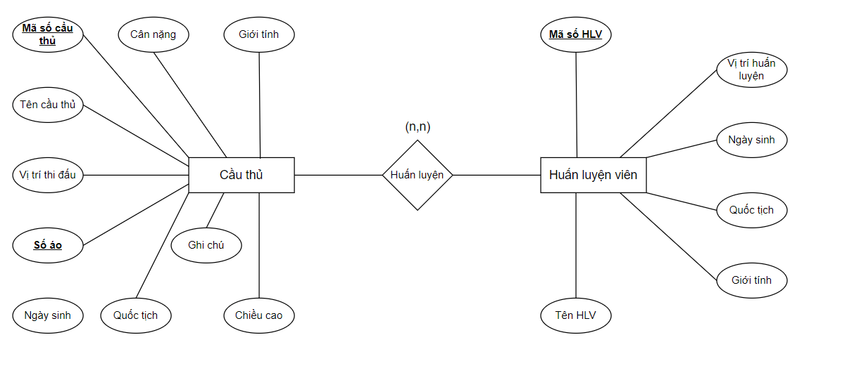

Hình 2.1.Sơ đồ E-R giữa hai thực thể:Cầu thủ và Huấn luyện viên

**Xét 2 thực thể Cầu thủ và Danh sách ghi bàn**

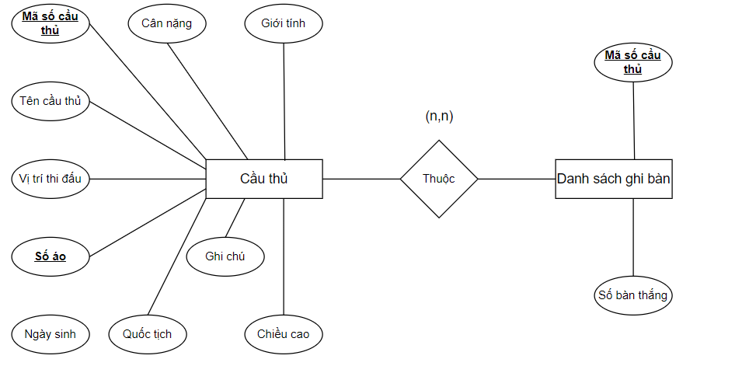

Hình 2.2.Sơ đồ E-R giữa hai thực thể:Cầu thủ và Danh sách ghi bàn

**Xét 2 thực thể Câu lạc bộ và Huấn luyện viên**

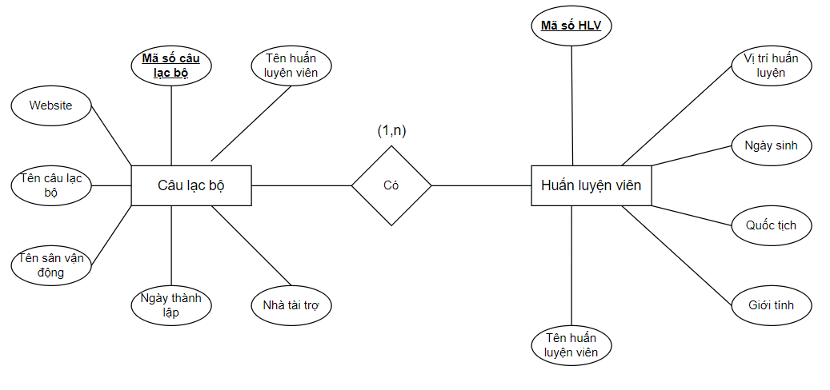

Hình 2.3.Sơ đồ E-R giữa hai thực thể:Câu lạc bộ và Huấn luyện viên

**Xét 2 thực thể Cầu thủ và Hợp đồng**

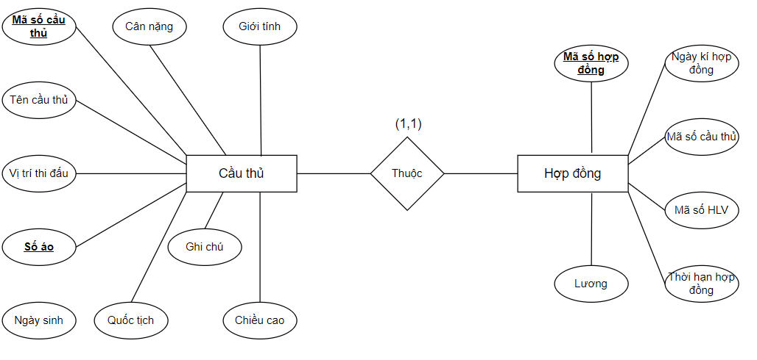

Hình 2.4.Sơ đồ E-R giữa hai thực thể:Cầu thủ và Hợp đồng

**Xét 2 thực thể Huấn luyện viên và Hợp đồng**

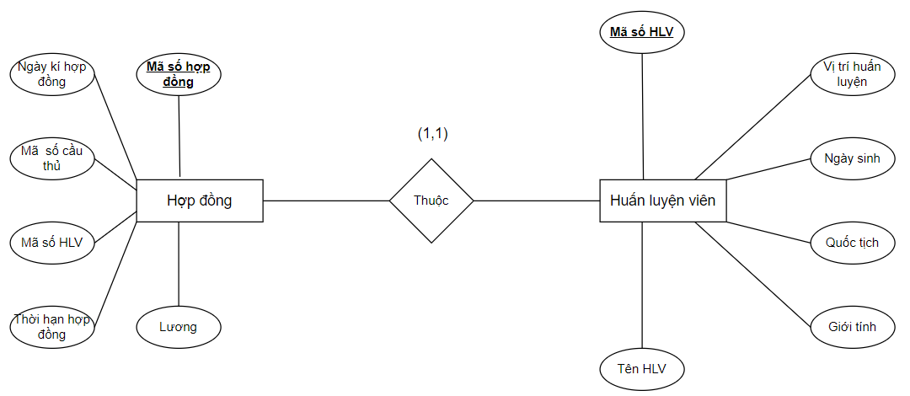

Hình 2.5.Sơ đồ E-R giữa hai thực thể:Huấn luyện viên và Hợp đồng

**Xét 2 thực thể Câu lạc bộ và Thành tích**

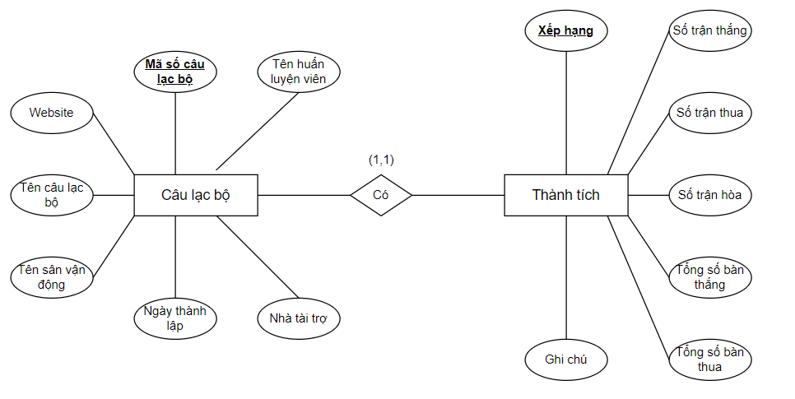

Hình 2.6.Sơ đồ E-R giữa hai thực thể:Câu lạc bộ và Thành tích

**Xét 2 thực thể Câu lạc bộ và Lịch thi đấu**

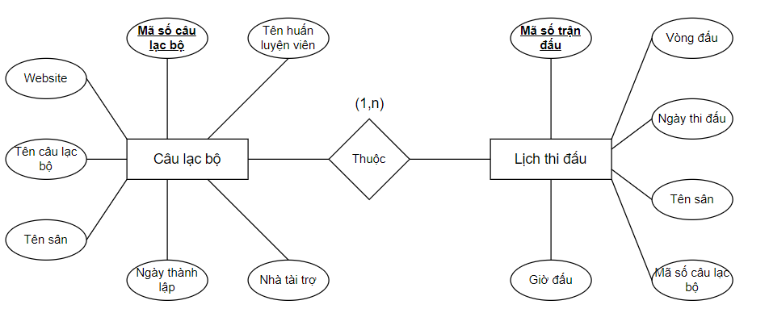

Hình 2.7.Sơ đồ E-R giữa hai thực thể:Câu lạc bộ và Lịch thi đấu

**Xét 2 thực thể Cầu thủ và Danh sách thẻ phạt**

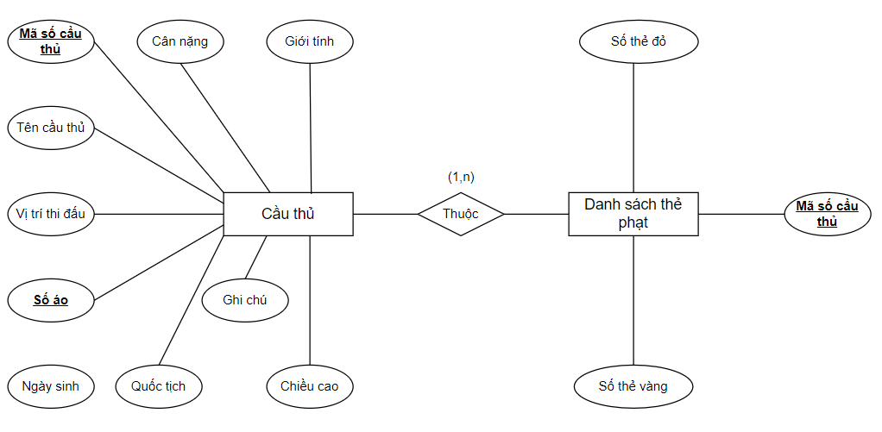

Hình 2.8. Sơ đồ E-R giữa hai thực thể:Cầu thủ và Danh sách thẻ phạt

**Sơ đồ liên kết thực thể E-R** 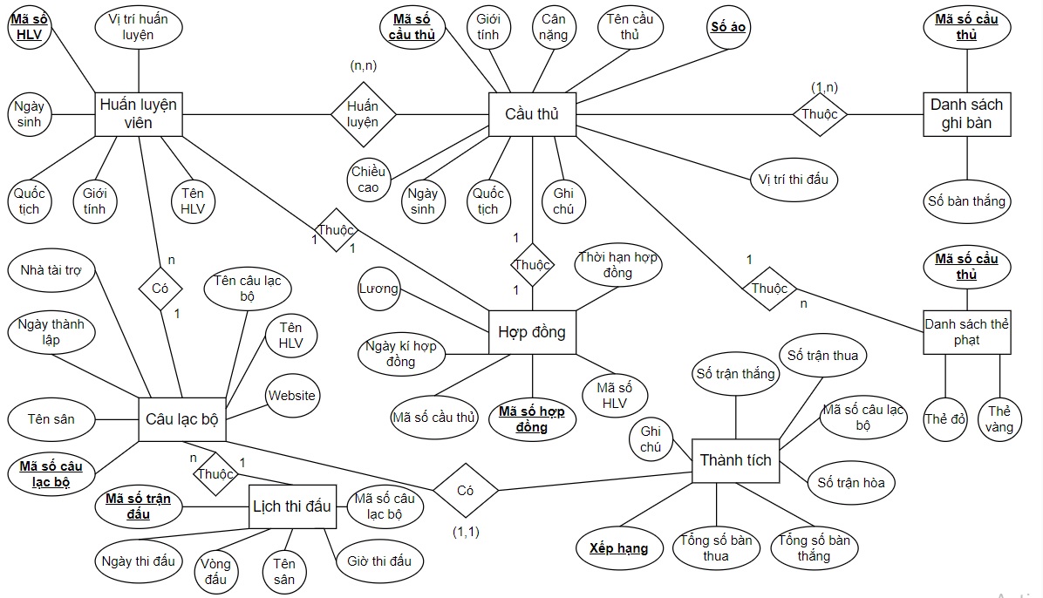

Hình 2.8.Sơ đồ liên kết thực thể E-R tổng hợp

* **Thuộc tính của các thực thể**
* Thực thể Câu lạc bộ: **CLB** (**MaSoCLB**, TenCLB,TenSan, NgayThanhLap,TenHLV, NhaTaiTro, Website)
* Thực thể Cầu thủ: **CauThu** (**MaSoCT**, TenCT, **SoAo**, ViTriThiDau, GioiTinh, ChieuCao, CanNang, NgaySinh, QuocTich, GhiChu)
* Thực thể Huấn luyện viên: **HLV** ( **MaSoHLV**,ViTriHuanLuyen, TenHLV, NgaySinh, QuocTich, GioiTinh)
* Thực thể Lịch thi đấu: **LichThiDau** ( **MaSoTD**,MaSoCLB,VongDau, TenSan, NgayThiDau, GioThiDau)
* Thực thể Hợp đồng: **HopDong** ( **MaSoHD**, MaSoHLV, ThoiGianHD, NgayKiHD, MaSoCT, Luong)
* Thực thể Thành tích: **ThanhTich** (**XepHang**,MaSoCLB,SoBanThang, SoBanThua, SoTranThang, SotranThua, SoTranHoa, GhiChu)
* Thực thể Danh sách ghi bàn: **DSGhiBan** ( **MaSoCT**, TongSoBanThang)
* Thực thể Danh sách thẻ phạt:**DSThePhat(MASoCT**,TheDo,TheVang)

# Chương 3:Xây dựng phần mềm cho hệ thống quản lý

**Mục đích**

Nội dung chương 3 hướng dẫn cách thiết kế CSDL và xây dựng phần mềm hoàn chỉnh cho dự án:

• Hướng dẫn thiết kế các bảng dữ liệu quan hệ

• Chuẩn hóa CSDL vừa thiết kế

• Lựa chọn công cụ giải quyết bài toán

• Hướng dẫn thiết kế giao diện cho phần mềm

• Hướng dẫn cách thức kết nối CSDL

• Hướng dẫn một số thao tác cụ thể với CSDL

**1.Thiết kế CSDL cho dự án**

**1.1 Các bảng quan hệ**

* Mã hóa các thực thể thành bảng quan hệ: Mỗi thực thể ở mô hình ER thành 1 bảng quan hệ ở mô hình quan hệ

|  |  |
| --- | --- |
| **Thực thể** | **Bảng quan hệ** |
| Cầu thủ | CauThu |
| Huấn luyện viên | HLV |
| Câu lạc bộ | CLB |
| Lịch thi đấu | LichThiDau |
| Danh sách ghi bàn | DSGhiBan |
| Danh sách thẻ phạt | DSThePhat |
| Thành tích | ThanhTich |
| Hợp đồng | HopDong |

1.Bảng Câu lạc bộ (CLB)

|  |  |  |  |  |
| --- | --- | --- | --- | --- |
| **STT** | **Tên trường** | **Kiểu dữ liệu** | **Diễn giải** | **Khóa chính** |
| 1 | MaSoCLB | Nvarchar(10) | Mã số câu lạc bộ | X |
| 2 | TenCLB | Nvarchar(20) | Tên câu lạc bộ |  |
| 3 | NgayThanhLap | Date | Ngày thành lập |  |
| 4 | TenHLV | Nvarchar(20) | Tên huấn luyện viên |  |
| 5 | NhaTaiTro | Nvarchar(20) | Nhà tài trợ |  |
| 6 | Website | Varchar(20) | Website |  |

2.Bảng Cầu thủ(CauThu)

|  |  |  |  |  |
| --- | --- | --- | --- | --- |
| **STT** | **Tên trường** | **Kiểu dữ liệu** | **Diễn giải** | **Khóa chính** |
| 1 | MaSoCT | Nvarchar(10) | Mã số cầu thủ | x |
| 2 | TenCT | Nvarchar(20) | Tên cầu thủ |  |
| 3 | SoAo | Int | Số áo | x |
| 4 | ViTriThiDau | Nvarchar(10) | Vị trí thi đấu |  |
| 5 | GioiTinh | Nvarchar(5) | Giới tính |  |
| 6 | ChieuCao | Float | Chiều cao |  |
| 7 | CanNang | Float | Cân nặng |  |
| 8 | NgaySinh | Date | Ngày sinh |  |
| 9 | QuocTich | Varchar(10) | Quốc tịch |  |
| 10 | GhiChu | Nvarchar(20) | Ghi chú |  |

3.Bảng Huấn luyện viên(HLV)

|  |  |  |  |  |
| --- | --- | --- | --- | --- |
| **STT** | **Tên trường** | **Kiểu dữ liệu** | **Diễn giải** | **Khóa chính** |
| 1 | MaSoHLV | Nvarchar(10) | Mã số huấn luyện viên | x |
| 2 | ViTriHuanLuyen | Nvarchar(20) | Vị trí huấn luyện |  |
| 3 | TenHLV | Nvarchar(20) | Tên huấn luyện viên |  |
| 4 | NgaySinh | Date | Ngày sinh |  |
| 5 | QuocTich | Varchar(10) | Quốc tịch |  |
| 6 | GioiTinh | Nvarchar(5) | Giới tính |  |

4.Bảng Lịch thi đấu(LichThiDau)

|  |  |  |  |  |
| --- | --- | --- | --- | --- |
| **STT** | **Tên trường** | **Kiểu dữ liệu** | **Diễn giải** | **Khóa chính** |
| 1 | MaSoTD | Nvarchar(10) | Mã số thi đấu | x |
| 2 | VongDau | Int | Vòng đấu |  |
| 3 | TenSan | Nvarchar(15) | Tên sân |  |
| 4 | NgayThiDau | Date | Ngày thi đấu |  |
| 5 | GioThiDau | Varchar(10) | Giờ thi đấu |  |
| 6 | MaSoCLB | Nvarchar(10) | Mã số câu lạc bộ |  |

5.Bảng Hợp đồng(HopDong)

|  |  |  |  |  |
| --- | --- | --- | --- | --- |
| **STT** | **Tên trường** | **Kiểu dữ liệu** | **Diễn giải** | **Khóa chính** |
| 1 | MaSoHD | Nvarchar(10) | Mã số hợp đồng | x |
| 2 | MaSoHLV | Navarchar(10) | Mã số cầu thủ |  |
| 3 | MaSoCT | Nvarchar(10) | Mã số huấn luyện viên |  |
| 4 | ThoiGianHD | Date | Thời gian hợp đồng |  |
| 5 | NgayKiHD | Date | Ngày kí hợp đồng |  |
| 6 | Luong | Float | Lương |  |

6.Bảng Thành tích(ThanhTich)

|  |  |  |  |  |
| --- | --- | --- | --- | --- |
| **STT** | **Tên trường** | **Kiểu dữ liệu** | **Diễn giải** | **Khóa chính** |
| 1 | XepHang | Int | Xếp hạng | x |
| 2 | MaSoCLB | Nvarchar(10) | Mã số câu lạc bộ |  |
| 3 | SoBanThang | Int | Số bàn thắng |  |
| 4 | SoBanThua | Int | Số bàn thua |  |
| 5 | SoTranThang | Int | Số trận thắng |  |
| 6 | SoTranThua | Int | Số trận thua |  |
| 7 | SoTranHoa | Int | Số trận hòa |  |
| 8 | GhiChu | Nvarchar(20) | Ghi chú |  |

7.Bảng Danh sách ghi ban(DSGhiBan)

|  |  |  |  |  |
| --- | --- | --- | --- | --- |
| **STT** | **Tên trường** | **Kiểu dữ liệu** | **Diễn giải** | **Khóa chính** |
| 1 | MaSoCT | Nvarchar(10) | Mã số cầu thủ | x |
| 2 | TongSoBanThang | int | Tổng số bàn thắng |  |

8.Bảng Danh sách thẻ phạt(DSThePhat)

|  |  |  |  |  |
| --- | --- | --- | --- | --- |
| **STT** | **Tên trường** | **Kiểu dữ liệu** | **Diễn giải** | **Khóa chính** |
| 1 | MaSoCT | Nvarchar(10) | Mã số cầu thủ | x |
| 2 | TheDo | int | Thẻ đỏ |  |
| 3 | TheVang | int | Thẻ vàng |  |

**2.Mô hình quan hệ(Database Diagrams)**

